超音波による人体の大腿骨断面形状の簡易測定
25mm：全てのページ
講演発表原稿の見本

Simple Measurement on Sectional Form of Human Femur
Using Ultrasonic Technique

福祉一郎（福祉大）， ○福祉二郎（福祉大院）
福祉三郎（福祉機器㈱）
Ichiro FUKUSHI, Fukushi University, 4-3-11 Takeda, Kofu-shi, Yamanashi

Jiro FUKUSHI , Fukushi University, 4-3-11 Takeda, Kofu-shi, Yamanashi
Saburo FUKUSHI, Fukushi Apparatus. Co. Ltd., 4-3-37 Takeda, Kofu-shi, Yamanashi

Key Ｗords : Biomechanics, Ultrasonic Wave, Femur Thickness, Hip Prosthesis Stem
Loosening

１．緒 言
人工股関節ステムと骨との間に生じるゆるみの早期診断は，単純Ｘ線像^{（１）（２）}や核磁気共鳴画像^{（３）}などでは難しいようである．この問題を解決する手段として，………．
５．人工股関節ステム挿入患者の大腿骨と
20㎜
骨髄の厚さ測定
５.１ 実験方法
仰臥位にある人工股関節ステム挿入患者の右大腿骨近位部に簡易測定装置を取り付け，筋肉の音速をｖ_{m}＝
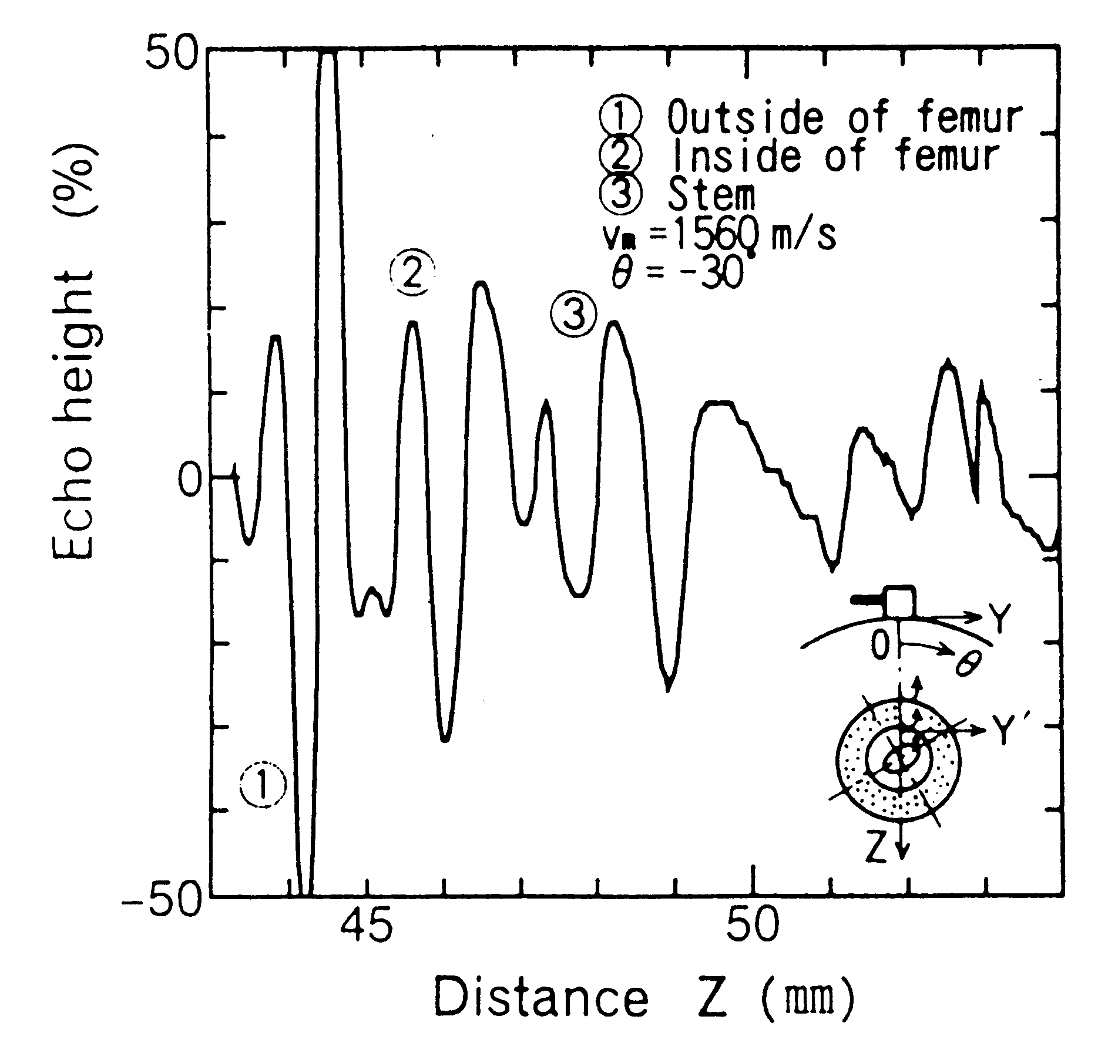
Fig.8 Echo waveform presenting outside of femur,
inside of femur and stem surface.

1560m/s^{（５）}，大腿骨の音速を3300m/s^{（５）}とみなし，健常者と同様な超音波測定法により大腿骨と骨髄の厚さを………．
６．結 言
（１）健常者の大腿骨前面の断面形状は，超音波法による簡易測定装置を用いれば，大腿骨の内腔面の一部を除いてほぼ正確に測定できた．
（２）超音波による大腿骨前面の断面形状は，Ｘ線ＣＴ像による測定結果とほぼ一致した．
20㎜
参考文献
(1) | Meema, H. E., Cortical Bone and Osteoporosis as a Manifestation of Aging, Am. J. Roentgenol., 89-6 (1963), pp.1287-1295.
(2) | 島津晃・朝田莞爾，バイオメカニクスよりみた整形外科，(1990)，p.315, 金原出版．
(3) | 喜多寛・ほか４名，インプラント存在下でのＭＲＩ, 関節外科, 10-5 (1991), pp.464-470.
(4) | 水口義久・ほか２名，超音波による人工股関節ステムが挿入された肉付き大腿骨内部の厚さ測定，日本機械学会論文集（Ａ編），59-561 (1993), pp.1408-1412.
(5) | 水口義久・ほか４名，超音波による人体の大腿骨断面形状の測定，日本機械学会論文集（Ａ編），61-532 (1995), pp.480-486．
(6) | Minakuchi Y., et al., Ultrasonic Measurement for Detecting Loosening of a Hip Prosthesis Stem, Proc. 10th Int. Conf. on Exp. Mech., 2 (1994), pp.1375-1380.

25㎜
講演発表原稿の作成形式は，「論文原稿等の見本」を参照されたい．

